50 JAHRE PARTNERSCHAFT

DECEUNINCK FEIERT JUBILÄUM MIT Fensterbauer HAMpETER
Bogen, im Juli 2025 – Ein halbes Jahrhundert vertrauensvoller Zusammenarbeit: Die Hampeter Albert GmbH & Co. KG aus Osnabrück und Deceuninck feiern 2025 ihr 50-jähriges Jubiläum der Partnerschaft. Seit der Gründung des Unternehmens im Jahr 1974 vertraut der Fensterbaubetrieb auf die hochwertigen Profil- und Systemlösungen von Deceuninck – und gehört damit zu den langjährigsten Partnerbetrieben in Deutschland.
Gegründet von Albert Hampeter, wird das Unternehmen heute von seinem Sohn Rainer Hampeter in zweiter Generation geführt. Besonders bemerkenswert: Der inzwischen über 80-jährige Senior unterstützt seinen Sohn noch immer tatkräftig im täglichen Geschäft. Diese generationsübergreifende Zusammenarbeit spiegelt den gelebten Teamgeist und die hohe handwerkliche Kompetenz des Betriebs wider. Die Spezialisierung auf Sanierungen im Wohnungsbau und Privatkundenbereich macht die Hampeter Albert GmbH & Co. KG zu einer festen Größe in der Region Osnabrück, mit dem klaren Fokus auf Qualität, Energieeffizienz und individuelle Beratung.
Gemeinsam zukunftsfähig: Elegant Grando 84
Aktuell verarbeitet das Unternehmen das Elegant Grando 84-System von Deceuninck: Eine moderne Lösung, die Design und Leistung optimal verbindet. Die Profile zeichnen sich durch hervorragende Wärmedämmung und ein ästhetisches Erscheinungsbild aus und sind ideal auf die Anforderungen im Sanierungsbereich zugeschnitten.
„Die Kooperation mit Hampeter steht exemplarisch für unsere Werte: Vertrauen, Qualität und Innovation. Dass diese Partnerschaft seit 50 Jahren so erfolgreich ist, erfüllt uns mit großer Dankbarkeit und Respekt“, so Jörn Schütte, Vertriebsleitung Deceuninck Deutschland.
Ein starkes Fundament für die Zukunft
Deceuninck und die Hampeter Albert GmbH & Co. KG eint mehr als nur eine geschäftliche Verbindung: Es ist das gemeinsame Verständnis für Langlebigkeit, Nachhaltigkeit und die Leidenschaft für maßgeschneiderte Lösungen. Diese Partnerschaft hat über Jahrzehnte hinweg Maßstäbe gesetzt und wird auch in Zukunft neue Impulse für modernes Bauen und Sanieren geben.

Pressekontakt:
Sandra Meißner
Marketingleitung
Deceuninck Germany GmbH  Bayerwaldstr. 18  94327 Bogen  Tel.: 09422-821-105  www.deceuninck.de  E-Mail: sandra.meissner@deceuninck.com | Presseagentur  Sage & Schreibe Public Relations GmbH  Christoph Jutz  089 / 23 88898 - 10  c.jutz@sage-schreibe.de
BILDMOTIV

Bild:  Ein halbes Jahrhundert vertrauensvoller Zusammenarbeit: Die Hampeter Albert GmbH & Co. KG aus Osnabrück und Deceuninck feiern 2025 ihr 50-jähriges Jubiläum der Partnerschaft. (v.l.n.r.: Jörn Schütte, Deceuninck Germany, Albert Hampeter und Rainer Hampeter, Frank Stachowiak, Deceuninck) | 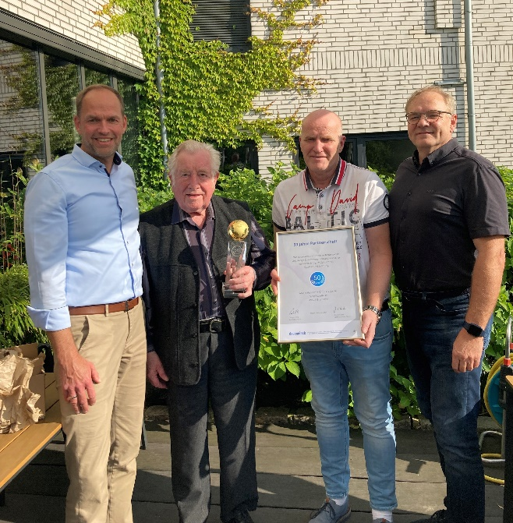
Bildquelle: Deceuninck Germany GmbH

